## Выбор профиля крыла

Выбор профиля крыла обусловлен рядом факторов: необходимость в большом значении $C_{l}$ для обеспечения достаточной подъемной силы на коротком участке взлета с рук, высокое значение ${C_{l}}/{C_{d}}$ при малых значениях угла атаки при взлете, оптимальное значение $C_{d}$ при крейсерском полете, плавный спад кривой зависимости $C_{l}(α)$ на закритическом участке. Были выбраны следующие профили для оценки, удовлетворяющие вышеописанным требованиям: Clark Y, USA-35B, NACA 4412, NACA 2412. Характеристики профилей исследовались при числе Рейнольдса 500 000. Сравнительная характеристика представлена в таблице №. Как видно, наилучшими характеристиками обладают NACA 4412, USA-35B

Таблица №. Матрица принятия решения для выбора профиля крыла

|  |  |  |  |  |  |
| --- | --- | --- | --- | --- | --- |
| **Критерии оценки** | **Множитель** | **NACA 2412** | **NACA 4412** | **Clark Y** | **USA-35B** |
| *Cl(0)* | 0.3 | 1 | 3 | 2 | 4 |
| *Cl(α)* | 0.3 | 1 | 4 | 2 | 3 |
| *Cl/Cd(α)* | 0.2 | 1 | 3 | 2 | 4 |
| *Cd(α)* | 0.2 | 4 | 2 | 3 | 1 |
|  | **Итог** | **1.6** | **3.1** | **2.2** | **3.1** |

## Выбор бортового оборудования

# Список оборудования

Весь набор бортового оборудования поделен на 3 системы: система управления полетом, система контроля доставки груза и система компьютерного зрения.

Система управления полетом включает в себя подсистему питания СУ и сервоприводов рулевых поверхностей, сервопривода системы контроля доставки груза; и подсистему полетного контроллера. Блок-схема системы управления полетом представлена на рис. №. В качестве источника питания для СУ и сервоприводов была выбрана сборка из Li-Ion батарей 4S2P суммарной емкостью 5.8 Ач., обеспечивающая достаточную токоотдачу. Сборка состоит из батарей Molicel P28A типоразмера 18650, выбор которых обоснован в разделе №. Используется плата распределения питания, для снабжения сервоприводов, полетного контроллера и мотора соответствующим им напряжением. Подсистема полетного контроллера ответственна за обработку данных с датчиков непосредственно реализованных на печатной плате: гироскоп, акселерометр, барометр, компас; а так же выносных датчиков – GPS приемник, датчик скорости воздушного потока. Осуществляется обработка поступающего управляющего сигнала с радиоприемника. Также полетный контроллер ответственен за перераспределение управляющего сигнала на сервоприводы и мотор.

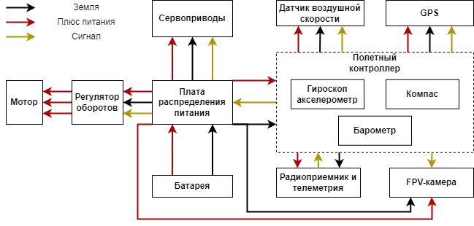

Рисунок №. Блок-схема системы управления полетом

Система контроля доставки груза – микроконтроллерный блок, реализованный непосредственно на печатной плате полетного контроллера. В качестве управляемого устройства выступает сервопривод, обеспечивающий фиксацию груза в объеме фюзеляжа ЛА и его сброс в случае достижения целевой GPS координаты. Блок-схема системы контроля доставки груза представлена на рис. №.

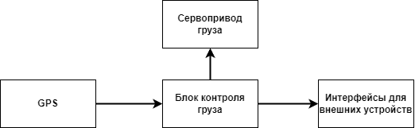

Рисунок №. Блок-схема системы контроля груза

Система компьютерного зрения

Список оборудования с указанием конкретных моделей представлен в таблице №.

Таблица №. Список оборудования

|  |  |  |  |  |
| --- | --- | --- | --- | --- |
| **Батарея** | **Регулятор оборотов** | **Мотор** | **Сервоприводы** | **Приемник управления** |
| **4S2P 5600 Ач (Molicel 18650 P28A 2800)** | **Hobbywing Skywalker 60A** |  |  | **Flysky FS-iA6B** |
| **FPV-камера** | **Видеопередатчик** | **Датчик воздушной скорости** | **Сервопривод груза** | **Приемник видеосигнала** |
| **Caddx Ratel 2** | **Eachine TX805** | **Matek ASPD-4525** | **EMAX ES08MD** | **Eachine EV800** |

# Плата распределения питания

Была разработана и заказана в производство плата распределения питания. Представлена на рис. №. Плата непосредственно подключается к выводам аккумуляторной батареи **А** (обозначение на рисунке). Выводы для подключения регуляторов оборотов **Б**. Питание полетного контроллера осуществляется через разъем XH **В**. Питание видеопередатчика и FPV-камеры **Г**. Импульсный стабилизатор напряжения **Д** понижает входное напряжение до 6 вольт для питания сервомоторов, которые в свою очередь подключаются к выводам **Е**. Управляющие сигналы на мотор и сервоприводы от полетного контроллера поступают к PH разъемам **Ж**.

|  |  |
| --- | --- |
| Рисунок№. Плата распределения питания | Рисунок № Полетный контроллер |

# Плата полетного контроллера

Разработана и заказана в производство плата полетного контроллера, представленная на рис.№. STM32F411CEU6 – микроконтроллер **А**, обрабатывающий управляющие сигналы и данные с датчиков. Непосредственно на плате размещены интегральная микросхема 3-х осевого гироскопа и 3-х осевого акселерометра MPU-6500, магнетометр QMC5883L, барометр BMP280. Микроконтроллер STM32F103C8T6 **Б** главный и единственный вычислительный блок системы контроля доставки груза – подключен к внешнему GPS приемнику через интерфейс UART, вывод **E**. Его функция – считывать значения координат, скорости относительно земли и высоты полета ЛА, и сравнивать с целевыми значениями координат, заданными до начал полета на земле, для доставки груза. Были предусмотрены дополнительные интерфейсы UART **Д** и I2C **Г** для возможности подключения дополнительных устройств, а также добавлены несколько PWM выходов для контроля дополнительных четырех сервоприводов в случае возникновения такой необходимости. Система контроля доставки груза, представленная в виде **Б**, не может влиять на действия полетного контроллера ни во время автономной миссии, ни ручного управления. Необходимое программное обеспечение для системы контроля груза будет реализовано командой самостоятельно. Так же на плате размещена интегральная схема AT7456 **В** для обеспечения наложения необходимой информации на видеовыход FPV-камеры.

Программное обеспечение полетного контроллера – INAV. Оно предоставляет возможность осуществления автономного полета согласно заданным GPS координатам, причем количество доступных точек в маршруте миссии может превышать 60, что обеспечивает возможность выбора сложного маршрута на очном этапе.

# Описание, устойчивость и диапазон работ датчиков

Как было отмечено выше, на плате полетного контроллера размещены MPU-6500, QMC5883L, BMP280. Внешние датчики: Matek ASPD-4525 и Matek M10Q-5883.